山西省重点中学2012届高三第二次月考试卷（地理）
一、单项选择题（共25小题，每小题2分，共计50分）
读天体运动图，回答1～2题。
1、图中阴影内两个白色天体可能是
①水星 ②火星 ③天王星 ④金星 ⑤木星 ⑥土星
⑦海王星
A．②⑥ B．④⑤ C．③⑦ D．①④
2、图中阴影区表示的是
A．黄道面 B．赤道面 C．黄道 D．赤道
右下图中N、S为南北极点，P、Q是晨昏线与某一经线圈的两个交点，K、L位于晨线与昏线的中点，P、K两地经度差15°．P点纬度随太阳直射点的移动而变化，据此回答3～5题。
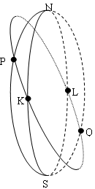
3．图中K、L两点的纬度值分别是
A．0° 0° B．23°26′ 23°26′
C．0° 23°26′ D．23°26′ 0°
4．图中Q点的昼长可能是
A．8小时 B．14小时 C．16小时 D．24小时
5．关于P点的说法，正确的是
A．P点南移时，N点正午太阳高度变小
B．P点的最高纬度是90°，最低纬度是0°
C．P点纬度最低时，N点昼最长
D．P点与Q点运动方向相反
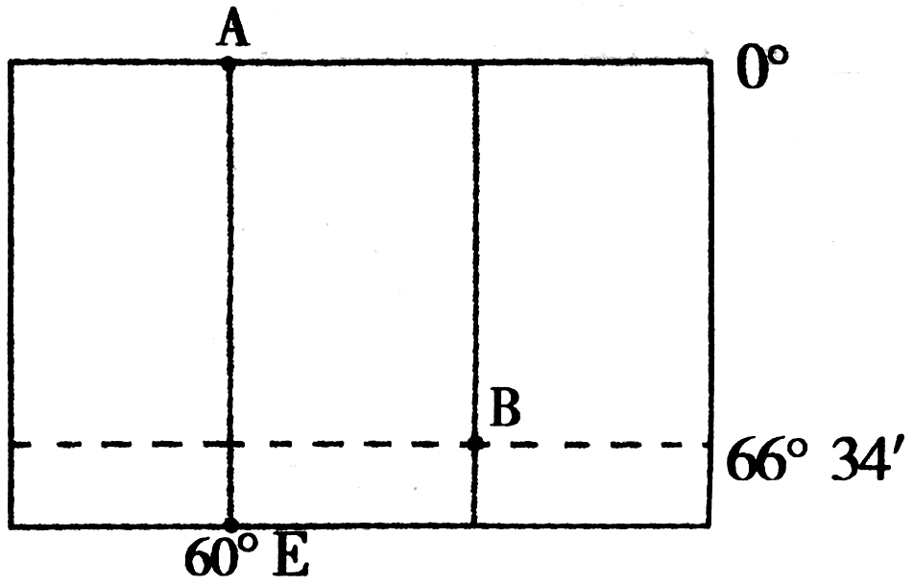
图中相邻两条经线的经度差为30度，A、B为晨昏线上
的两点，太阳直射在西半球。据此完成6—8题。
6．此时，B点的地方时是
A．4时 B．8时
C．16时 D．20时
7．此时，B点位于
A．晨线，昼长16小时 B．昏线，昼长16小时
C．昏线，夜长16小时 D．晨线，夜长16小时
8．该日，下列地点最先见到日出的是
A．成都 B．昆明 C．新加坡 D．新西兰
MN线为地球表面的一半圆弧。回答9～12题。
M
N
9、若MN线位于同一经线圈上，新年伊始，M点的正午太阳高度正好达90°，则
A. M点比N点的线速度大 B. M、N位于同一纬线上
C. M与N的纬度值相等 D. M、N可能在同一经线上
10、若MN线位于晨昏线上，M点的地方时为8时，则
A. M点昼长大于N点昼长 B. N点日出的地方时是4时
C. 太阳直射点位于北半球 D. M点的区时比N点的区时早12小时
11、若MN线位于70°N纬线上，且6月22日晨昏线与M点的距离最近时，下列说法错误的是
A. M点的太阳高度为3°26′ B. N点的正午太阳高度为43°26′
C. M点处于极昼 D. N点的正午太阳高度达一年中最小值
12、若MN线为以南极为中心的俯视图上的两条日期分界线，MN的上侧为8日，下侧为7日，则
A. 北京时间为8日8时 B. M点的经度为180°
C. 伦敦夕阳西下 D. 悉尼港灯火通明
读气候资料图，回答13～14题。

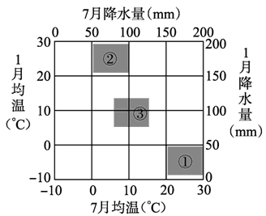
13．图中①气候类型为
A．温带季风气候 B．地中海气候
C．亚热带季风气候 D．温带大陆性气候
14．关于三种气候类型的叙述正确的是
A．①气候类型受气压带、风带的交替控制
B．②气候类型主要分布在亚热带大陆东岸
C．③气候类型最适合发展商品谷物农业
D．①、②、③气候类型夏季均为高温少雨
右图为某日某时刻某纬线圈至极点的昼夜分布状况，阴影为黑夜。回答15—17题。
15、该纬线圈的纬度可能是
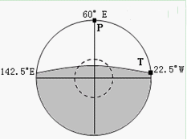
A．0° B．23°26′S
C．30°N D．30°S
16、T地所在的半球是
A．北半球，东半球 B．南半球，东半球
C．北半球，西半球 D．南半球，西半球
17、关于P地昼长的叙述正确的是
A．昼长10小时 B．昼长11小时
C．昼长12小时 D．昼长13小时
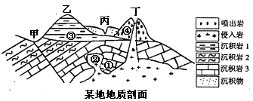
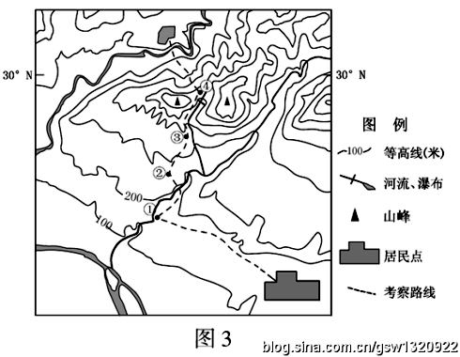
读图，回答18～19题。
18．关于图示地区各处岩石的叙述，正确的是
A．①处岩石与②处岩石相接触，使②处岩石变质
B．②处岩石因高温高压而形成 C．③处岩石埋藏较浅，易变质
D．④处岩石具有气孔构造
19．关于图示地区地质作用先后顺序的分析，正确的是
A．皱褶的形成晚于断层的形成 B．水平岩层的形成晚于倾斜岩层的形成
C．沉积物的形成早于喷出岩的形成 D．岩浆岩的形成早于沉积岩的形成
下图为某河流局部水系及甲地平均径流量曲线和降水量柱状图。完成20～21题。
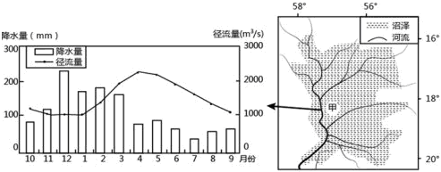
20．图中搬运能力最弱的时期是
A．11月至次年1月 B．2月至4月
C．5月至7月 D．8月至10月
21．甲地径流峰值显著滞后于降水峰值的主要原因是
A．蒸发旺盛 B．河道弯曲 C．地势起伏 D．湿地调蓄
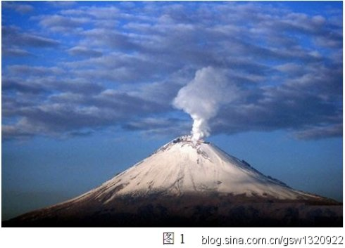
（大纲全国卷) 读图1，完成22～23题
22．组成该山体岩石的矿物直接来自
A．地表 B、地壳上部
C．地壳下部 D．地幔
23．在岩石圈物质循环过程中，
该山体岩石在地球表层可转化为
A．喷出岩 B．侵入岩 C．沉积岩D．变质岩

读上图回答24~25题。
24.下列描述可能与实地情况相符的是
A. ①地附近的河流从西 南流向东北
B. ②低坡度最陡
C. ③地分布有茶园
D. ④地是观赏瀑布的最佳位置
25.该考察线路的高差可能是
A .450米 B.500米 C.550米 D.600米

第II卷：非选择题（共50分）
26．下图示意某海域表层海水温度分布。读图回答下列问题。（10分）
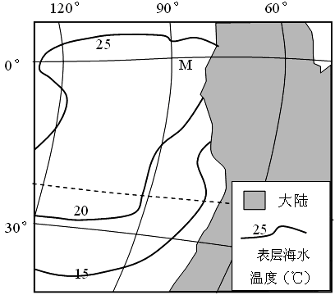

（1）指出该海域表层海水温度分布规律，并分析其原因。（6分
（2）简述M附近海域表层海水温度异常对沿岸气候产生的影响。（4分）
27．下图为“某大陆西侧海平面年平均水温(0℃)分布示意图”。读图，完成下列问题。(6分)
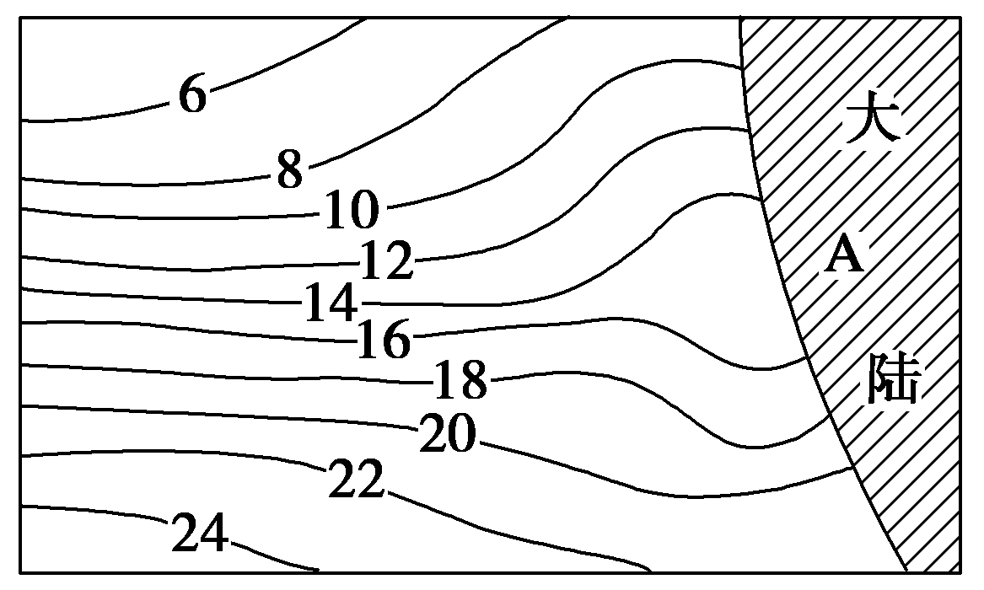
(1)此海区位于 半球(南或北)。(1分)
(2)用洋流符号(暖流—，寒流…)在图上画出该海区洋流的分布。（2分）
(3)图中A处以北的沿海地带为 气候。（1分）
(4)地球上具有此种分布模式的海区是( )（双选）（2分）
A．欧洲西侧中纬海区 B．北美西侧中纬海区
C．非洲西侧中纬海区 D．南美西侧中纬海区
28．读我国某区域地形图和表，回答问题。（20分）
（1）图中所示的地形区是______________，字母A所在的虚线区域地貌类型为__________。图中西侧属于我国地势从第_________级阶梯向第_______级阶梯过渡地带。（8分）
（2）图中所示③及附近地区发展农业的优势自然条件是有哪些？（6分）

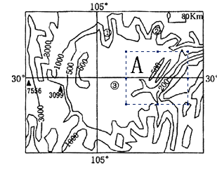
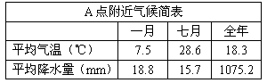
（3）图中所示区域的优势能源是______________________。（2分）
（4）限制本地交通运输发展的最主要自然因素是___________，限制本区域发展农业的最主要自然因素有___________。（4分）
29.读某区域图，AB为晨昏线，甲地常年受西风带影响，此时甲地刚好看到日落，
流经甲地的河流注入某大洋。回答下列问题。（14分）
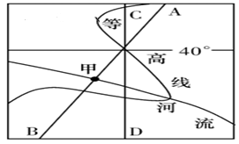

（1）甲地区的气候类型是 ，其气候特点是 （4分）
（2）图中河流位于北半球还是南北球? 。其流向是 。（4分）
（3）此时北京地区的昼长与长沙相比 。（2分）
请你把认为能正确表示此时等压面的等压面1或等压面2用笔再描一遍；
并在图中标出此时的大气环流方向（在给出的矩形框上画上箭头）。(4分)

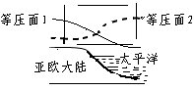

地理答案：
一选择题：1—--5DAABD 6—---10DBDCB 11---15DAABC
16—20CBDBA 21----25DDCCA
二：非选择题：
26．（10分）（1）由东南向西北递增（或由南向北、由近海向外海递增）（2分）
由南向北，纬度越来越低，获得太阳辐射越来越多（2分）；近岸受（秘鲁）寒流的影响，（2分）比同纬度其他海域表层海水温度更低。
（2）若表层海水温度升高，沿岸气温升高、降水增多（2分）；若表层海水温度降低，沿岸气温降低，降水减少（2分）。
27、（6分）(1)北（1分） (2)画图略。（1分）
(3)温带海洋性气候（1分） (4)AB（2分）
28．（20分）（1）四川盆地 丘陵 一 二（每空2分，共8分）
（2）位于盆地底部，地势平坦；紫色土，土壤肥沃；纬度低，热量充足；亚热带季风气候区，降水丰富、雨热同期（完整答对三个方面得6分）
（3）天然气（2分）
（4）地形 光照（每空2分，共4分）
29. （14分）（1）温带海洋性气候 全年温和多雨（4分）
（2）南半球（2分） 自东南向西北 （2分）
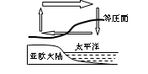
（3）长（2分）
（4）见右图（4分）



